**TUGAS INDIVIDU KECERDASAN BUATAN**

**TEMA: LANDMINE DETECTOR**



**Disusun Oleh:**

**Nama: Ade Napila**

**NIM: 161022000036**

**STMIK ERESHA**

**Jalan Raya Puspiptek No. 11 Buaran Serpong, Kota Tangerang Selatan 15310**

**Telp. (021) 7412566**

Ada lebih dari 100 juta lahan ranjau yang dikuburkan di lebih dari 74 negara di seluruh dunia sesuai dengan laporan pertahanan AS dan UNICEF; Ranjau darat ini Menyebabkan luka dan kematian orang setiap jam di seluruh dunia dan merupakan hambatan ekonomi dan pembangunan yang besar. Parameter yang berbeda harus diperhitungkan untuk konfigurasi / desain yang efisien dari sistem deteksi atau demining dari solusi dan teknik yang tersedia. Tujuan makalah ini adalah untuk menyoroti parameter yang menunjukkan manfaat dan Keterbatasan pilihan yang berbeda antara metode deteksi dan peremajaan. Selain itu, aspek yang berkaitan dengan deteksi dan kerusakan telah diteliti untuk menyoroti arah dimana peneliti dapat meningkatkan kinerjanya Sistem deteksi ranjau darat.

Ranjau darat siap meledak saat tekanan diterapkan di atasnya, sehingga beberapa pertanyaan yang meningkat akan muncul mengenai bagaimana mendeteksi ranjau tanpa meledakkannya seperti karakteristik, jenis, konsekuensi, prosedur yang diperlukan untuk mendeteksi, dan bagaimana kita dapat menanganinya setelah pendeteksian? Keterbatasan dan kelebihan detektor dan sistem saat ini telah diselidiki untuk memungkinkan selang yang ingin memilih antara teknologi deteksi ranjau dan operasi demining saat ini untuk menggabungkan berbagai solusi untuk mencapai kinerja deteksi yang lebih baik. Melalui literatur yang diulas di lapangan, misalnya ([1], [2], [4] dan lainnya,) jelas bahwa daerah penelitian pendeteksian ranjau darat masih memiliki banyak celah dan petunjuk bagi peneliti, namun tidak ada yang benar-benar jelas. Gambar tentang area / track penelitian di bidang itu. Hal ini juga sangat penting untuk secara jelas mengidentifikasi bidang mana yang harus ditafsirkan dan diselidiki untuk membuka jalan bagi para periset untuk berkontribusi dan memberikan solusi lanjutan Kombinasi yang berbeda dari unit pendeteksi ranjau dan kendaraan pengangkut digunakan dengan tujuan  
Mendeteksi semua ranjau di arah yang diinginkan dan tepat menunjuk ke lokasi mereka. Sistem dan detektor telah ditafsirkan secara rinci (dalam bagian 3 dan 4). Dengan cara yang sederhana, teknik pendeteksian terdiri dari tiga unit utama; Sebuah sensor untuk menangkap tanda tangan ranjau darat, unit pemrosesan sinyal atau gambar untuk mengatur data yang diperoleh dalam format yang sesuai untuk deteksi, dan unit pengambilan keputusan untuk memutuskan  
Apakah ranjau darat ada atau tidak.

Namun penelitian untuk ranjau darat dan deteksi bahan peledak dapat diklasifikasikan sebagai berikut:

1.Ranjau darat, info, jenis, fakta, konsekuensinya;  
2.Sistem pendeteksi / kendaraan pengangkut  
3.Detektor (sensor untuk mendeteksi ranjau)  
4.Teknik identifikasi lokasi ranjau yang terdeteksi

5.Data (signal / image) teknik pengolahan dan algoritma  
6. Teknik Transmisi Data  
7. Metode perusakan Petunjuk ini mewakili struktur / bagian dari makalah ini juga.

Penelitian ini dilakukan untuk menyelidiki teknik deteksi ranjau darat dan aspek terkait untuk menyoroti kondisi ideal dan keterbatasan detektor yang berbeda, fitur perusakan dan pembagian dalam debat dan tantangan untuk bidang penelitian ini sesuai dengan kepentingannya yang signifikan untuk saat ini dan masa depan.  
kecenderungan. Aspek yang berkaitan dengan pendeteksian dan perusakan untuk membuka jalan untuk menggabungkan solusi yang sesuai untuk kondisi tertentu dan juga untuk membuka jalan bagi solusi baru.

Fakta tentang ranjau darat

Ranjau darat adalah sebuah perangkat yang dibuat untuk membunuh atau mencederai seseorang atau menghancurkan kendaraan yang membuat kontak dengannya melalui injakan sekejap atau tersandung kawat. Beberapa ranjau masih menjadi pembunuh yang tersembunyi. Mereka dipendam didalam tanah sampai objek menggerakan mekanisme peledakannya. Ranjau berisi bahan peledak atau pecahan peluru meriam.

Alasan menggunakan ranjau

Ranjau sangat mudah dibuat, murah dan senjata yang sangat efektif, sering mengecoh kelompok yang melewati area yang dibuat sebelumnya. Dalam Perang Dunia Kedua, orang-orang Jerman dan Italia melakukan improvisasi terhadap ranjau darat anti-personil dengan granat dan sekring untuk mencegah tentara sekutu menonaktifkan pelaut antitank yang ditempatkan pada jalur pertahanan yang sudah ditentukan (Russel 2003). Juga mereka telah terbiasa dalam banyak konflik, termasuk di Perang Vietnam, Perang Korea, dan Perang Teluk Pertama. Beberapa saat kemudian, ranjau darat mulai digunakan dalam skala yang lebih luas, seringkali dalam konflik internal dan mulai ditujukan pada warga sipil.

Dampak

Ranjau membunuh atau melukai seseorang setiap 20 menit, 72 orang per hari, atau lebih dari 20.000 orang per tahun (Kowalenko 2004). Setiap tahun, sekitar 15.000-20.000 orang terbunuh oleh ranjau darat, banyak di antaranya ditanam puluhan tahun yang lalu. Sebagian besar korban adalah warga sipil dan bukan hanya tentara [4]. Ranjau darat juga mempengaruhi perkembangan ekonomi. Misalnya, di Mesir, menurut ICBL dan sumber-sumber pemerintah, daerah yang terkontaminasi oleh ranjau darat di pantai barat laut menyangkal akses ke sekitar 22% daratan Mesir yang sangat kaya akan sumber daya alam (minyak, mineral dan gas alam), potensi pengembangan Dan pengembangan pariwisata (H. Kasban 2010.) ranjau darat masih membuat lahan tidak dapat digunakan untuk pertanian, sekolah atau tempat tinggal, mencegah orang membangun kembali kehidupan yang terkoyak akibat konflik. Pengangkatan ranjau darat telah menjadi darurat global.

Tipe Ranjau

Sementara lebih dari 350 jenis ranjau ada, mereka dapat didaftarkan ke dalam dua kategori (sesuai target), yaitu ranjau anti-personil (AP) dan ranjau anti tank (AT). Meskipun teknologi penginderaan dasar yang sama digunakan untuk deteksi ranjau darat AT dan AP. Ada perbedaan penting dalam hal ruang lingkup dan strategi [5]. Tabel 1 menunjukkan perbandingan antara AP dan AT ranjau darat.

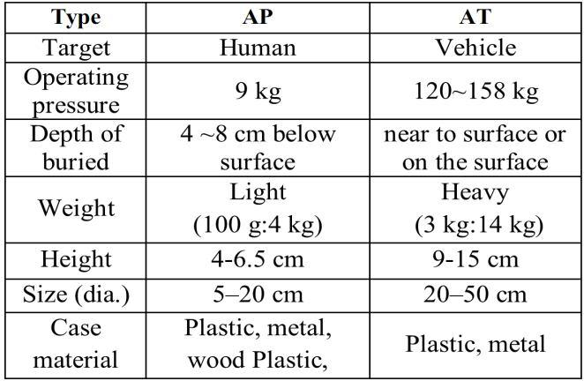

***Tabel. 1***

Bahan yg ada didalam ranjau

Setiap ranjau darat terdiri dari tiga komponen; Kasus yang mungkin berupa logam, kayu, plastik atau campuran, bahan peledak yang dapat berupa TNT, RDX, campuran RDX / TNT, Tetryl, atau bahan peledak tinggi lainnya, dan inisiator yang dapat mencakup sensor tekanan, sensor elektronik atau Sensor lainnya.

SISTEM DETEKSI DAN PERAWATAN DETEKTOR

3.1 Sistem Pemandu Manusia / Manual: Ini adalah proses untuk memeriksa tanah dengan menggunakan prober mekanis (batang bayonet atau plastik). Probing dilakukan pada sudut miring ke tanah oleh manusia yang disebut deminer, yang bertujuan untuk mengarahkan batang ke sisi ranjau darat dan hindari tersandung sekering; Selama bertahun-tahun, teknologi paling canggih digunakan untuk menemukan ranjau darat. Prajurit dilatih untuk menyodok tanah dengan ringan dengan bayonet dan mencari ranjau yang terkubur; Ini adalah proses yang sangat berbahaya dan sangat lambat.  
3.2 Hand-Held Detector: Sensor buatan atau detektor pada perangkat genggam, penggunaan manusia dilengkapi dengan satu teknik pendeteksian (dibahas pada bagian 4). Dengan detektor tangan yang dipegang, ditunjukkan pada Gambar 2. Operator dapat mengikuti penampang tanah dengan kepala detektor yang dekat ke tanah tanpa menyentuh tanah atau benda di atasnya. Operator juga dapat memvariasikan lebar sapuan agar sesuai dengan situasi tertentu, dan biasanya tidak dibatasi oleh medan. "Namun metode manualnya lambat, berbahaya dan penuh tekanan untuk operasi yang akibatnya dapat melakukan tugas ini hanya dalam waktu singkat setiap saat. Selain itu, kesalahan akibat operator kurang perhatian "[1]. Ada penerimaan yang semakin meningkat bahwa penerapan teknologi yang lebih universal dapat memungkinkan deteksi ranjau dengan biaya lebih efektif, cepat, dan dengan risiko lebih kecil [6].

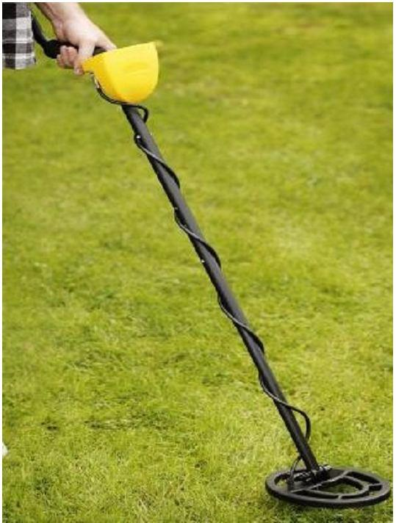

3.3 Sistem otomatis yang dikombinasikan dengan sensor buatan (s) Kendaraan pembawa / peralatan atau robot yang dikendalikan secara otomatis (Advanced robot berbasis demining.) Sistem ini dapat berada pada salah satu dari gambar berikut: - (sistem yang dipasang kendaraan) Mobil otonom atau Automated Dipandu kendaraan (AGV) - Berjalan robot, hewan seperti ... dll - Pesawat terbang dan copters Dan gabungan dari satu atau lebih detektor (sensor saya); Pilihan untuk mendeteksi ranjau di ladang rembesan surfacelaid menggunakan robot otonom menjadi lebih populer karena mengurangi bahaya dan biaya yang terlibat dalam pendeteksian manual. Zhang et al. (2001) [7] mengusulkan metode probabilistik untuk pencarian ranjau robot, dengan fokus pada strategi pencarian optimasi yang menentukan lokasi ranjau dan / atau persenjataan yang tidak meledak. Mereka pertama-tama mengekstrak karakteristik pola dispersi ranjau untuk membuat peta probabilitas dan kemudian merancang jalur untuk pencarian robot. Sensor buatan yang terpasang pada kendaraan dan menangkap sinyal pada posisi yang sama jaraknya saat kendaraan bergerak, seperti contoh yang dikombinasikan dengan GPR di [8], di mana kecepatan kendaraan dan tinggi sensor di atas permukaan tanah dapat relatif konstan. ranjau darat dalam kasus ini sering menghasilkan tanda tangan yang stabil, seperti bentuk hiperbolik, untuk deteksi seperti yang ditunjukkan pada [8]. Juga contoh lain tentang penggunaan sistem deteksi Semi-Otonomi, diperkenalkan dan dikembangkan pada [9] dan [10] dan berjalan Robot mobile untuk deteksi ranjau dikembangkan di [11].

3.4 Evaluasi sistem pendeteksian Sistem manual pada 1 dan 2 sangat populer dalam operasi pendeteksian ranjau di dunia namun memiliki potensi bahaya bagi kehidupan para perusak, dan dianggap teknik pendeteksian ranjau yang lambat dan tidak akurat ([3], [5] , [12].) Penghapusan semua ranjau oleh sistem tersebut akan memerlukan beberapa ratus tahun lagi (dibutuhkan seribu kali menurut laporan CMAC berdasarkan pada Kegiatan Pusat Kegiatan ranjau Kamboja Saat Ini 1998), selama waktu itu, lebih banyak lagi ranjau dapat dikuburkan Zona perang [1]. Karena faktor manusia dalam detektor genggam atau metode manual, kecepatan menyapu dan jarak sensor-ke-darat bervariasi. Oleh karena itu bahkan detektor mutakhir digunakan sebagai GPR, namun tanda tangan ranjau darat tidak konsisten dan tanda tangan hiperbolik seperti yang diamati pada sistem berbasis kendaraan yang dikembangkan pada [8].

IV. DETEKTOR (SENSOR)

Pada bagian ini sebuah perbandingan yang menunjukkan kondisi ideal dan tantangan untuk setiap teknik telah dilakukan, dalam hal jangkauan, biaya, keterbatasan, kecepatan, keamanan, tingkat alarm palsu dan efek kondisi lingkungan. Lihat Gbr.3. dan Tabel 2, untuk klasifikasi dan perbandingan.

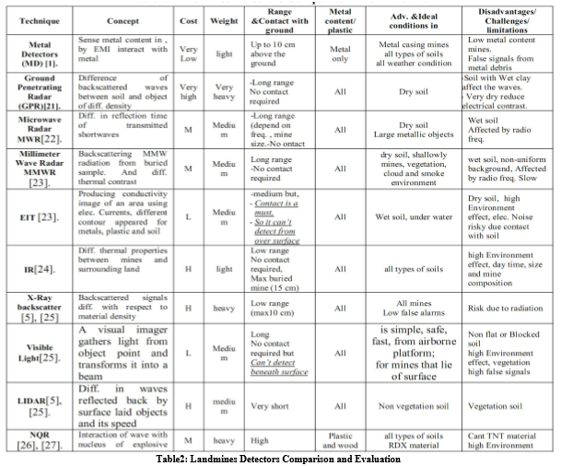

V. PENANDAAN OBJEK YANG TERDETEKSI

Jika ranjau terdeteksi, pekerjaan utama lain masih diperlukan yaitu menandai lokasi yang akan ditentukan oleh salah satu proses demining (bagian 8). Dalam pendeteksian manual / mekanis, deminer dapat menggunakan proses penandaan tanah secara manual. Tetapi untuk arus data yang berasal dari sensor dalam sistem otomatis, ia harus bekerja secara terus menerus, menandai secara paralel dengan memberikan informasi tentang lokasi ranjau yang terdeteksi, tanda yang diamati dapat dilakukan dengan salah satu metode berikut: • Penandaan fisik: Dapat dilakukan dengan menggunakan sederetan penyemprot yang mengeluarkan die, dipicu oleh sistem otomatis yang mengintegrasikan informasi pendeteksian dari sensor individual [1]. • Penandaan elektronik terjadi setelah menghubungkan data sensor dengan data GPS dengan akurasi tinggi. Dengan menerapkan konfigurasi GPS yang berbeda, lokasi antena GPS yang akurat dapat tersedia secara real-time. Setelah lokasi antena diketahui, lokasi sensor dan target dapat dihitung.

VI. TEKNIK PENGOLAHAN

Algoritma pengolahan data memainkan peran penting dalam meningkatkan kinerja. Berbagai metode pengolahan citra diperkenalkan dalam literatur, seperti penyaringan, ekstraksi fitur, morfologi, peningkatan kontras, segmentasi, dan visualisasi. Untuk mengatasi masalah sinyal ambiguitas ini, sebagian besar penelitian telah dilakukan dengan dua cara. Pertama, metode untuk mengekstrak banyak sinyal dari sumber atau untuk meningkatkan sinyal ambigu ke tingkat yang nyata. Kedua, banyak kelompok penelitian telah mengembangkan perangkat dengan banyak sensor, yang disebut sensor fusion. Metode vektor pendukung adalah metode yang menarik dimana anomali pada gambar hyperspectral diidentifikasi, oleh karena itu meningkatkan deteksi tanda tangan spektral dari target yang tidak diketahui [13]. Contoh fusi sensor Bayesian untuk deteksi ranjau darat menggunakan perangkat sensor dual-sensor Telah dikembangkan di depot EEC, 2013, universitas Coimbra oleh Jose Pardo, di [14]. Fusion adalah teknik pengembangan dimana informasi dari beberapa sistem deteksi menjadi relevan. Informasi keluaran dari berbagai detektor dikombinasikan untuk mendapatkan potensi penuh dari setiap metode yang ada, menghindari kelemahan masing-masing [15]; Juga contoh lain pada detektor gabungan GPR + MD telah diperkenalkan oleh Z. Zyada menggunakan data sensor ganda sebagai masukan pada sistem fusi fuzzy. Output dari sistem fusi fuzzy adalah keputusan jika ada ranjau dan pada kedalamannya [16]. Jaringan syaraf merupakan pendekatan lain untuk deteksi target otomatis menggunakan jaringan syaraf tiruan bersama dengan entropi yang dioptimalkan [17]. Bayesian network (BN) representasi dari proses pengukuran sensor dikembangkan sehingga masalah sensor fusion dan manajemen dapat didekati dari sudut pandang terpadu (Ferrari dan Vaghi 2006) [18]. Liao dkk. (2007) [19] mengeksploitasi kekuatan algoritma multisensor yang ada untuk mencapai kinerja yang dibutuhkan, melebihi operasi isolasi. Algoritma sensor Pendekatan ini didasarkan pada teori pendeteksi sinyal dengan menggunakan l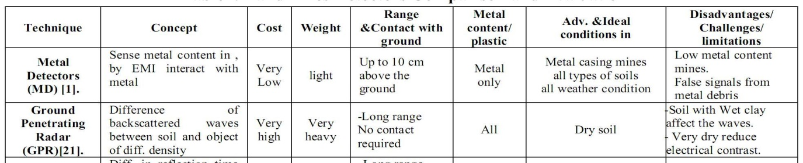ikelihood ratio. Ini mempertimbangkan sebuah GPR dan detektor logam. Penyaringan digital untuk peningkatan sinyal GPR dipresentasikan oleh Potinet al. (2006) [20].

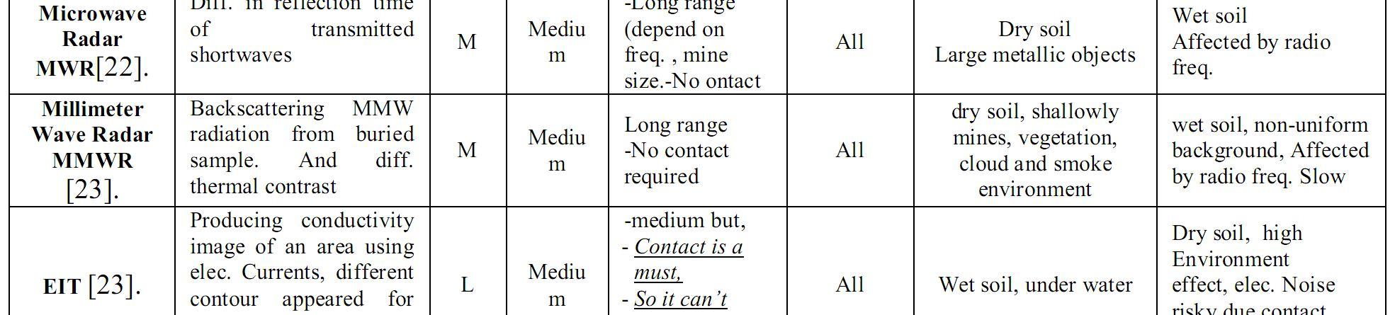

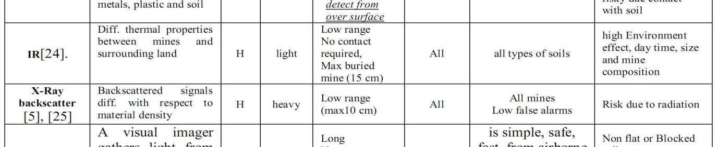

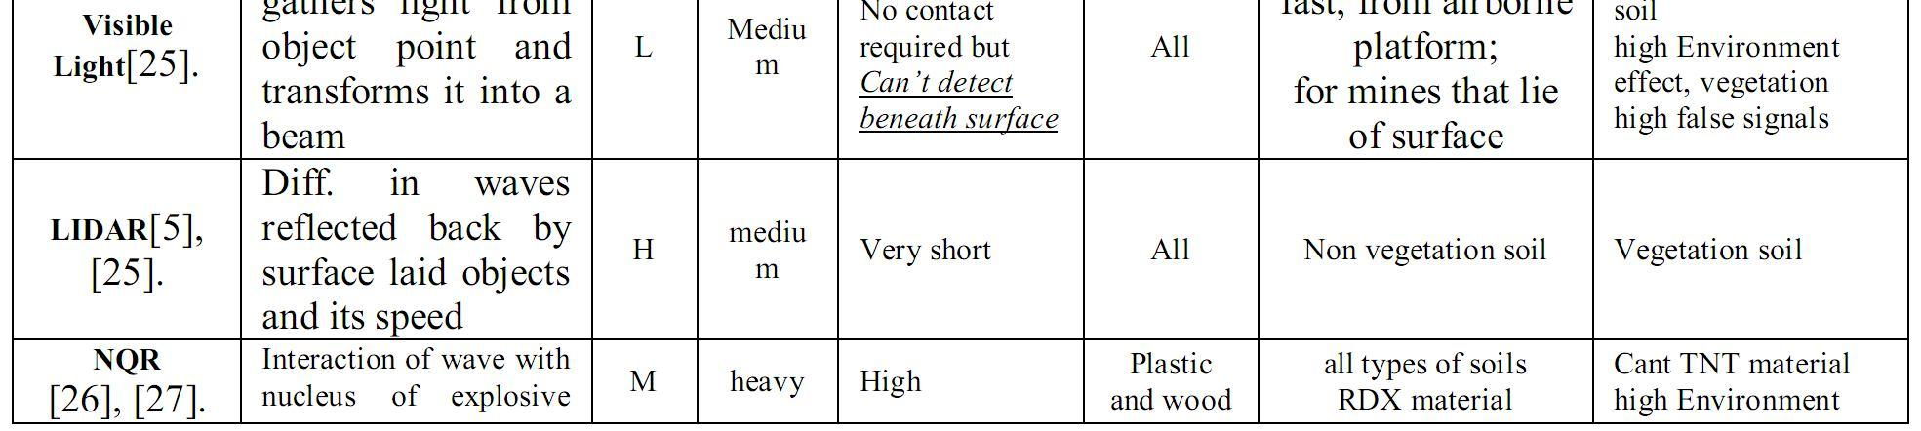

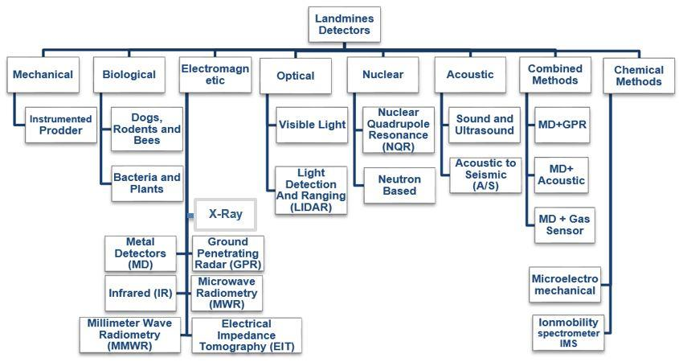

Sebagai kesimpulan untuk detektor; Ranjau darat hanya dapat dideteksi dengan mengeksplorasi dan mendeteksi logam yang ada dalam isinya, perubahan fisik dari sinyal backscattered setelah menabrak ranjau (thermal, sound, ..), namun metode yang paling efektif adalah mendeteksi bahan peledak itu sendiri, untuk menghindari kesalahan Sinyal dari logam bekas, dan ranjau dengan kadar logam rendah, atau sinyal yang salah karena efek lingkungan di sekitar ranjau. Tren solusi akhirnya yang mencari bahan peledak di ranjau, terutama jika sensor ini dapat digunakan dengan metode yang aman, murah, dan dapat diandalkan. Paradigma yang paling menjanjikan untuk detektor ranjau baru-baru ini dan untuk tren masa depan adalah penggunaan sensor ganda dengan memilih dua jenis sensor yang berbeda dalam teknik gabungan karena setiap pendekatan memiliki hasil yang baik dalam kondisi terbatas; Bertujuan untuk mendapatkan manfaat dari keduanya.

VII. TEKNIK TRANSMISI DATA  
Dalam aliran sistem deteksi ranjau darat yang dikendalikan dari jarak jauh, transmisi data terjadi antara titik remote control dan sistem pendeteksi gerak. Transmisi data tidak dibahas secara mendalam dalam penelitian ini, namun ada beberapa contoh dan solusi yang telah diperkenalkan ke arah ini seperti: Transmisi data nirkabel menggunakan soket data dan contoh panel jarak jauh yang berbeda telah diperkenalkan di [38], [10], [39] dan [40]. Dalam kasus lain Wi-Fi, koneksi protokol ZigBee telah diperkenalkan, namun bidang transmisi data masih memiliki potensi besar bagi periset untuk mendapatkan solusi yang lebih efektif, terutama untuk aspek visualisasi dan pemantauan. ; Untuk jejak pendeteksian / penyapuan robot, kecepatan dan visualisasi ranjauyang terdeteksi sehubungan dengan peta dan koordinat lahan.

VIII. TEKNIS DEMINING

8.1 Secara manual oleh manusia yang akan menyingkirkan ranjau yang terdeteksi untuk proses peledakan lebih lanjut. 8.2 Metode mekanis: menggunakan mesin kliring besar / kendaraan atau untuk melepaskan ranjau dan / atau meledakkannya terutama untuk ranjau anti-pribadi.  
Di mana sebuah mesin flail, hampir digerakkan oleh militer ketika tidak ada cukup waktu dan tidak cocok untuk perusakan hutan; Teknik ini cepat tapi di sana daunnya hampir hancur, dan mesin dapat dengan mudah merindukan ranjau. Teknik ini tidak dapat mencapai standar ketepatan dan ketepatan kehumasan manusiawi dan ramah lingkungan tidak ramah. 8.3 Metode otomatis oleh robot untuk membawa ranjau yang terdeteksi pergi untuk proses peledakan lebih lanjut Fig.4.Hemapala, Universitas Genova 2013, Italia, memperkenalkan Robot Pengusir Ranjau Darat [3].

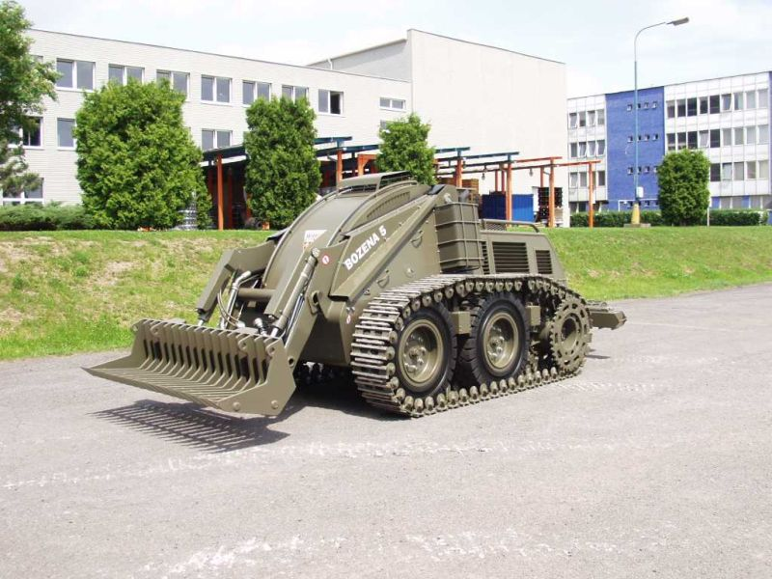

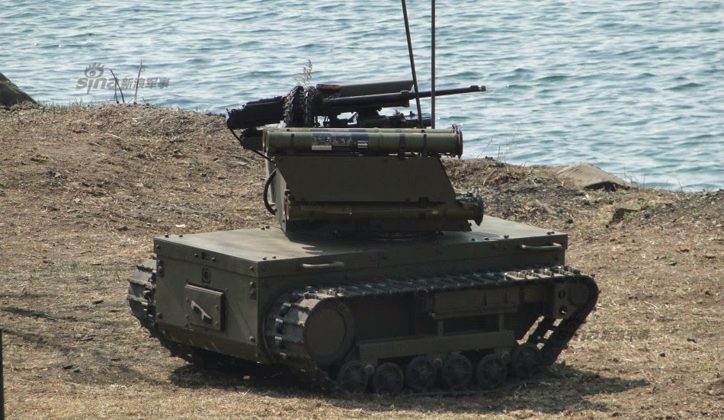

IX. HASIL DAN DISKUSI

Mengontrol aplikasi berbahaya dari jarak jauh untuk meningkatkan keamanan orang sebagai aplikasi laboratorium jarak jauh [42]. Menurut berbagai aspek yang berkaitan dengan sistem deteksi ranjau yang telah dibahas sebelumnya, berbagai figur dan paradigma diharapkan / dikerahkan sebagai berikut: - Genggam : Mengayunkan, mendeteksi, melokalisasi, menghentikan, dan memberi tanda - Vehicular: bergerak maju, mendeteksi, menandai, dan menghentikan - Vehicular: bergerak maju, mendeteksi, menandai, dan menebang. Paradigma "swing, detect, localize, and stop" adalah untuk sistem genggam dimana operator melakukan pelokalan berdasarkan umpan balik visual atau pendengaran dari sensor (s). Detektor logam sederhana, misalnya, biasanya memberi umpan balik pendengaran yang meningkat dalam nada dengan kekuatan sinyal, jadi mudah untuk membayangkan mengayunkan sensor untuk melokalisasi sinyal ke kiri dan ke kanan, lalu ke depan dan ke belakang, lalu menandai titik entah bagaimana, lalu tidak Melangkah di tempat Sebagian besar sistem kendaraan bergantung pada gerak maju yang seragam untuk memperoleh volume data dan, dalam kasus data GPR, catat tanda tangan lahan hiperbolik. Dalam paradigma "bergerak maju, mendeteksi, menandai, dan berhenti", kendaraan akan berhenti sementara lokasi di lapangan diselidiki, bertekad untuk menjadi ranjau tanah yang sebenarnya atau alarm palsu. Kendaraan kemudian akan terus maju, memperoleh data sensor. Dalam paradigma "jembatan layang", sebuah kendaraan dengan lintasan atau ban tekanan rendah yang besar akan memiliki jejak tanah yang cukup rendah untuk tidak meledakkan AT saya. Undercarriage kendaraan itu bisa dilapisi baja untuk menahan ledakan dari ranjau AP. Pembatalan sedang dilakukan oleh Militer untuk menghapus ranjau darat yang cukup untuk menciptakan koridor yang aman bagi pasukan dan / atau kendaraan untuk dilalui. Juga dilakukan melalui Humanitarian Demining untuk membebaskan seluruh lahan dari ranjau darat.   
Sumber kesalahan seperti kehilangan beberapa ranjau, sinyal palsu dari barang-barang terkubur yang tidak berbahaya, sinyal berulang dari ranjau, ledakan / peledakan ranjau yang sama, kehilangan teknik informasi lokasi yang akurat. **Semua masalah ini menyebabkan bahaya pada kehidupan, membuang-buang waktu dan operasi yang mahal. Perhatian lain bahwa, walaupun disain sensor baru dapat berkontribusi untuk mengurangi waktu yang dibutuhkan untuk mendeteksi ranjau darat, itu tidak berarti bahwa hal itu meningkatkan keselamatan operator yang bertanggung jawab atas tugas penghentian karena kesalahan hanya dapat menghabiskan nyawa mereka. Untuk alasan ini, pelatihan merupakan aspek penting ketika kita mengacu pada peningkatan keamanan dan efisiensi tugas-tugas penghalusan.**

KESIMPULAN  
Makalah ini diakhiri dengan survei terperinci tentang pendeteksian / deteksi bahan peledak dan deteksi. Selama dua dekade terakhir, penelitian terapan dalam demensia kemanusiaan telah membuat kemajuan sampai batas tertentu, namun pertukaran hasil penelitian internasional sangat penting untuk mengetahui ukuran penerapan yang paling menjanjikan. Meluasnya penggunaan ranjau darat plastik memerlukan pengembangan dan penyebaran teknologi pendeteksian tambahan, meningkatkan probabilitas deteksi, mengurangi tingkat alarm palsu, dan merencanakan skenario penyebaran yang dapat digunakan. Sistem deteksi Perhatian terhadap kendaraan lapis baja atau unit portabel dengan banyak sensor. Pekerjaan masa depan di area pengolahan citra juga akan melibatkan fusi. Metode global, yang dapat menerima data dari banyak sensor dan untuk memvisualisasikannya merupakan area penting dari metode pengolahan data untuk aplikasi deteksi ranjau. Dalam sistem tanpa kontak dengan ground seperti pesawat terbang atau copters dengan biaya rendah menjaga jarak tetap dengan ground, dan bisa melalui sistem multiagen untuk meningkatkan kecepatan pemindaian tanah.